Phụ lục
Giới thiệu 2
Tổng quan Hosting 4
1. Khái niệm Hosting 4
2. Các loại Hosting 5
2.1. Shared Hosting 5
2.2. Free Hosting 5
2.3. Reseller Hosting 5
2.4. Email Hosting 5
2.5. File Hosting 5
2.6. Windows Hosting 5
2.7. Linux Hosting 6
2.8. VPS Hosting 6
2.9. Dedicated Hosting 6
3. Tại sao phải Hosting 6
Amazon Web Service và Hosting AWS 8
1. Amazon Web Service 8
2. Mô hình AWS 9
3. Hosting AWS 10
3.1. Tại sao Hosting AWS 10
3.2. Các giải pháp Hosting AWS 10
3.3. Triển khai một mô hình Hosting AWS cụ thể 12

Giới thiệu
Hosting là một phần không thể tách rời của việc làm Web. Khi bắt đầu muốn làm một trang Web để giới thiệu sản phẩm, giới thiệu gian hàng, kinh doanh,... hoặc thậm chí là làm một trang Web về cá nhân chẳng hạn, thì có ít nhất 3 thứ cần phải chuẩn bị:
- Tên miền.
- Hosting.
- Mã nguồn của trang Web.

Vậy thì tên miền, Hosting, mã nguồn của trang Web là gì?

Tên miền (hay còn gọi là domain) là địa chỉ trang Web mà người dùng nhập vào thanh địa chỉ của trình duyệt để truy cập vào một Website. Một tên miền là thể hiện của một địa chỉ IP. Trước đây, bởi địa chỉ IP có cú pháp là một dãy bốn số nối nhau bởi các dấu chấm (chẳng hạn như 123.45.67.89), làm cho người dùng rất khó khăn trong việc ghi nhớ và tốn thời gian cho mỗi lần nhập vào thanh địa chỉ. Do vậy, sự ra đời của tên miền đã phần nào tăng tính dễ sử dụng cho người dùng và tính chuyên nghiệp cho các doanh nghiệp.

Hosting hay Web Hosting, có thể hiểu đơn giản Hosting là nơi lưu trữ mã nguồn, dữ liệu và cung cấp các tùy chọn cấu hình mạng, quyền truy cập, bào mật... Thông thường khi tạo một Hosting, nó sẽ cung cấp các Server Name để đảm bảo sự hoạt động liên tục của trang Web.

Mã nguồn của trang Web (source code) là cái có thể tự xây dựng bằng sự hỗ trợ của các phần mềm mã nguồn mở, hay cũng có thể tự lập trình nếu có kiến thức về nó, hoặc nếu không có thể thuê các đơn vị cá nhân am hiểu về lập trình Web thiết kế 1 trang Web. Chi phí cho việc xây dựng mã nguồn một trang Web là chỉ trả một lần duy nhất và sử dụng lâu dài mà không phát sinh chi phí nào khác, không phát sinh thêm tính năng bổ sung.

Không giống như mã nguồn trang Web. Tên miền và Hosting phải đóng phí gia hạn theo từng năm - tùy theo tên miền muốn chọn và thông số cấu hình Hosting cũng vì thể mà khác nhau.

Tổng quan Hosting

Khái niệm Hosting
Hosting (hay Web Hosting) là dịch vụ lưu trữ và chia sẻ trực tuyến, là không gian trên máy chủ có cài đặt các dịch vụ Internet và chứa các nội dung trang web hay dữ liệu.
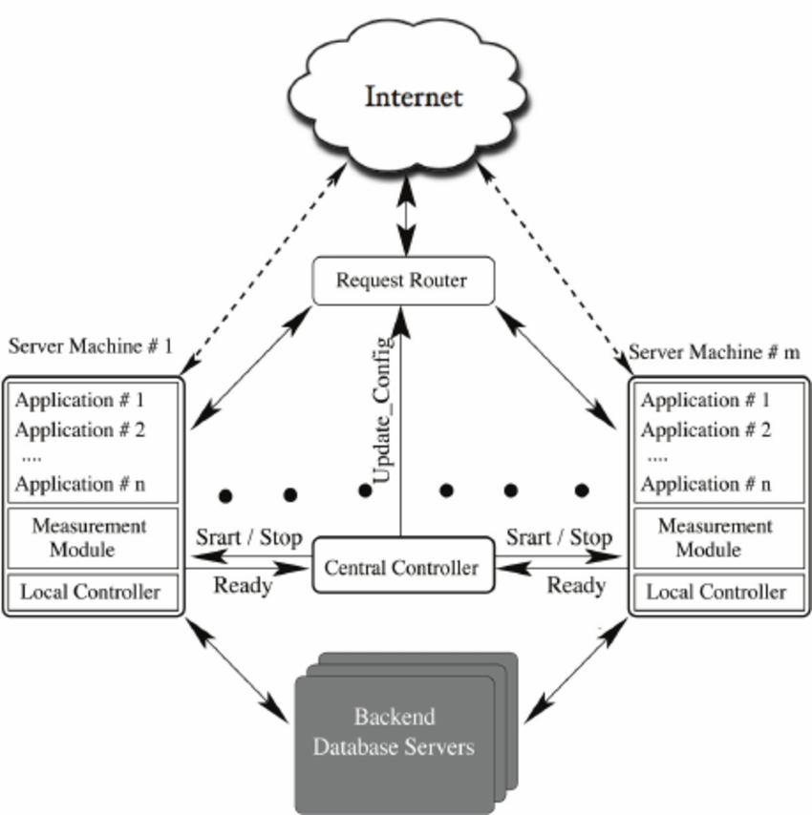
Kiến trúc chung của Hosting
Dễ thấy rằng, về cơ bản Hosting là sự tổ chức và kết hợp các máy chủ (Server Machine), máy chủ dữ liệu (Database Server), các bộ điều khiển luồng truy cập (Central Controller, Request Router) và cổng kết nối Internet...thông qua các cổng liên kết ví dụ thực tế như: liên kết Subnet với Router...

Các loại Hosting

Shared Hosting
Shared Hosting là dịch vụ lưu trữ cho phép lưu trữ nhiều trang web trên một máy chủ có kết nối Internet và mỗi trang web này có một phân vùng riêng. Dịch vụ này là một lựa chọn kinh tế, tiết kiệm chi phí cho nhiều người dùng khi cùng chia sẻ tổng chi phí bảo trì thuê máy chủ.

Free Hosting
Free Hosting là một dịch vụ lưu trữ miễn phí, thường kèm theo quảng cáo. Free Hosting cung cấp một tên miền phụ hoặc một thư mục hoặc thay vào đó người dùng có thể sử dụng tên miền của chính mình đi chung với một vài điều kiện.
Ngược lại, ngoài tên miền người dùng đã đăng ký, dịch vụ thu phí thường sẽ cung cấp thêm một tên miền có chứa tên máy chủ (gọi là tên miền cấp hai). Nhiều máy chủ miễn phí không cho phép sử dụng tên miền riêng. Và Free Hosting cũng bị một số nước chặn không cho sử dụng như Trung Quốc.

Reseller Hosting
Reseller Hosting là một hình thức lưu trữ mà chủ sở hữu tài khoản có khả năng sử dụng tài khoản của mình để phân bổ lại vùng lưu trữ và băng thông để lưu các trang web thay mặt cho bên thứ ba. Hay nói cách khác, người dùng thuê máy chủ để làm máy chủ cho người dùng khác.

Email Hosting
Email Hosting là một dịch vụ thư điện tử khác với các dịch vụ email, webmail miễn phí. Doanh nghiệp thường chạy các dịch vụ lưu trữ thư điện tử riêng (Email Hosting) theo tên miền của họ để chứng tỏ sự chuyên nghiệp, tăng độ uy tín và chứng thực các thông điệp mà họ gửi đi. Email Hosting cho phép tùy chỉnh cấu hình và số lượng lớn các tài khoản.

File Hosting
File Hosting là dịch vụ lưu trữ tập tin trực tuyến, được thiết kế để lưu các nội dung tĩnh, điển hình là các tập tin lớn mà không phải là các trang web. Thông thường File Hosting sử dụng giao thức FTP (File Transfer Protocol) - Giao thức truyền tập tin để tối ưu hóa phục phục vụ cho người dùng.

Windows Hosting
Windows Hosting là dịch vụ lưu trữ trang web trên một máy chủ chạy hệ điều hành Windows kết Internet. Mỗi trang web có phân vùng riêng của mình và thường sử dụng các phần mềm chia Hosting như Hosting Controller, Plesk...

Linux Hosting
Linux Hosting là dịch vụ lưu trữ trang web trên một máy chủ chạy hệ điều hành Linux kết Internet. Mỗi trang web có phân vùng riêng của mình và thường sử dụng các phần mềm chia Hosting như CPanel, Direct Admin...

VPS Hosting
VPS Hosting (Virtual Private Server) là máy chủ riêng ảo, phân một máy chủ vật lý thành nhiều máy chủ ảo, các máy chủ ảo chạy tách rời, không ảnh can thiệp lẫn nhau. Có nhiều lợi ích khi sử dụng VPS Hosting:
- Tiết kiệm chi phí đầu tư ban đầu.
- Hoạt động hoàn toàn như một máy chủ riêng.
- Cho phép cài đặt hệ điều hành, ứng dụng bất kỳ tùy theo nhu cầu của doanh nghiệp.
- Không phải lo lắng hư hỏng phần cứng, băng thông.
- Bảo trì, sửa chữa, nâng cấp nhanh chóng và dễ dàng.
- Tiết kiệm tối đa tài nguyên.

Dedicated Hosting
Dedicated Hosting là máy web chủ chuyên dụng tập trung vào một dịch vụ nào đó. Ví dụ như máy chủ lưu trữ dùng để lưu thông tin của nhiều khách hàng, máy chủ tính toán thực hiện tính toán,..

Tại sao phải Hosting
Lý do phải thuê Hosting là để lưu trữ nội dung trang Web, dịch vụ email, dữ liệu,... vì những máy tính Hosting đó luôn có một địa chỉ cố định khi kết nối vào Internet, còn nếu truy cập vào Internet như thông thường hiện nay thông qua các nhà cung cấp dịch vụ (IPS - Internet Service Provider) thì địa chỉ IP trên máy truy cập luôn bị thay đổi, do đó dữ liệu trên máy cục bộ không thể truy cập được từ những máy khác trên Internet.
Hosting đang là xu hướng lưu trữ Web cho đến nay. Hiện có rất nhiều doanh nghiệp điện toán đám mây cung cấp các giải pháp Hosting, tiêu biểu như Amazon, Microsoft, Google...
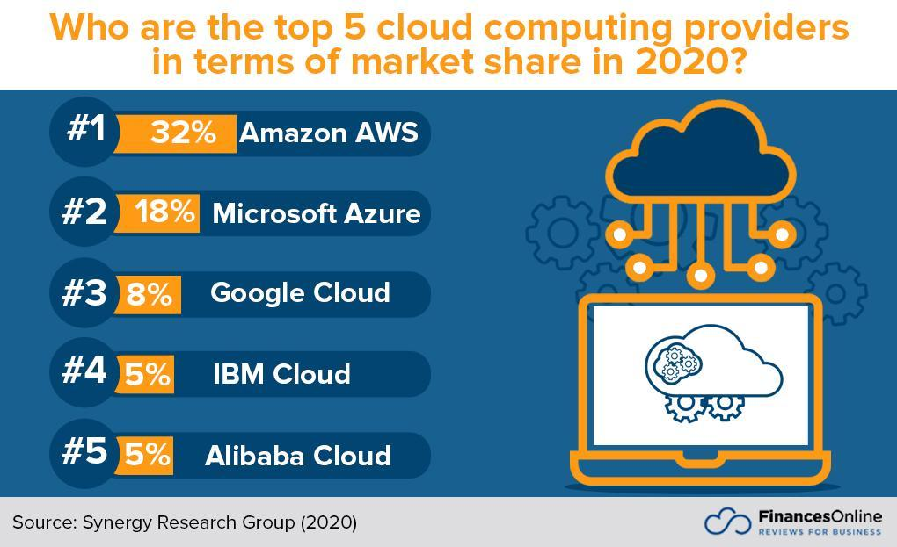
Top 5 nhà cung cấp dịch vụ Điện toán đám mây năm 2020 (theo SRG)

Amazon Web Service và Hosting AWS

Amazon Web Service
Amazon Web Service (AWS) là nền tảng đám mây toàn diện và được sử dụng rộng rãi nhất cho đến hiện tại, cung cấp trên 200 dịch vụ, đầy đủ các tính năng từ các trung tâm dữ liệu trên toàn thế giới. Được sử dụng bởi hàng triệu khách hàng - bao gồm các công ty nhỏ lẻ, các tập đoàn lớn cũng như các cơ quan chính phủ.

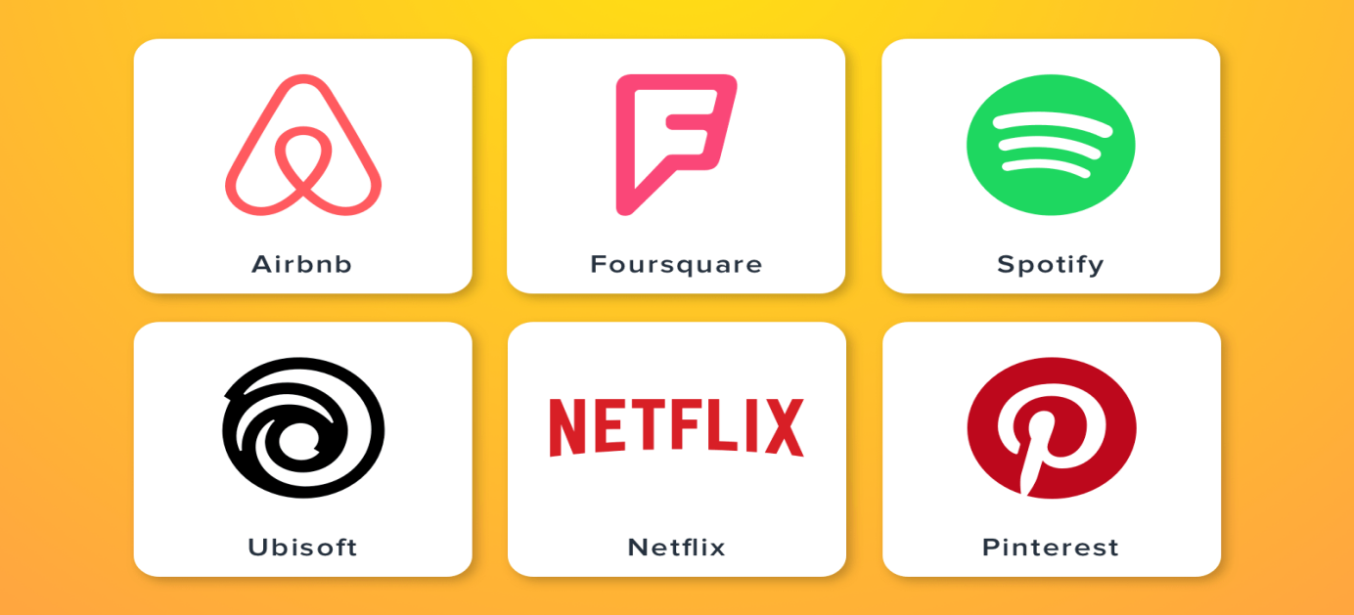
Một số khách hàng lớn sử dụng AWS

Dưới đây là những lý do mà Amazon là tên tuổi đứng đầu trong các công ty cung cấp dịch vụ điện toán đám mây:
- Nền tảng đám mây hàng đầu: cung cấp đầy đủ chức năng nhất trong các nhà cung cấp; cộng đồng khách hàng và đối tác lớn nhất, bảo mật nhất, tốc độ đổi mới nhanh nhất, chuyên môn vận hành tốt nhất.
- Có mạng lưới toàn cầu: AWS có 80 vùng sẵn sàng tại 25 khu vực trải dài trên toàn thế giới, dự kiến sẽ tăng thêm 18 vùng sẵn sàng và 6 khụ vực khác tại Úc, Ấn độ, Indonesia, Tây Ban Nha, Thụy Sĩ và UAE.
- Được hàng triệu khách hàng trên mọi lĩnh vực tin tưởng.
- Là công ty dẫn đầu về điện toán đám mây: bởi sự chứng nhận của Gartner - tổ chức nghiên cứu và tư vấn công nghệ hàng đầu thế giới với độ uy tín cực kỳ cao.
AWS cung cấp nhiều sản phẩm cho nhiều lĩnh vực, nổi bậc như:
- Amazon Elastic Compute Cloud (EC2): máy chủ ảo trên đám mây.
- Amazon Simple Storage Service (S3) : dịch vụ lưu trữ có khả năng co dãn tên đám mây.
- Amazon Relational Database Service (RDS): dịch vụ cơ sở dữ liệu quan hệ
- Virtual Private Cloud (VPC): đám mây riêng ảo.
Ngoài ra, còn có rất nhiều dịch vụ cho nhiều lĩnh vực như Phân tích, IoT, Machine Learning,...

Mô hình AWS
AWS rất đa dạng, mỗi mô hình đại diện cho các phần khác nhau của cụm điện toán đám mây. Nhìn chung, có 3 loại chính:
- IaaS (Infrastructure as a Service): AWS cung cấp cơ sở hạ tầng để người dùng tự thiết kế, tổ chức môi trường, cài đặt hệ điều hành, cơ sở dữ liệu, cấu hình bảo mật và phát triển sản phẩm.
- PaaS (Platform as a Service): cung cấp nền tảng phát triển ứng dụng, người dùng chỉ cần lựa chọn nền tảng tương ứng với loại ứng dụng muốn xây dựng.
- SaaS (Software as a Service): AWS thiết lập hoàn toàn, từ cơ sở hạ tầng, nền tảng, phần mềm. Người dùng chỉ việc áp dụng ứng dụng cho công việc đời thường cụ thể, tức là dùng phần mềm có sẵn.
Ngoài ra, Amazon còn cung cấp các dịch vụ khác như NaaS - Network as a Service, DaaS - Desktop as a Service,...
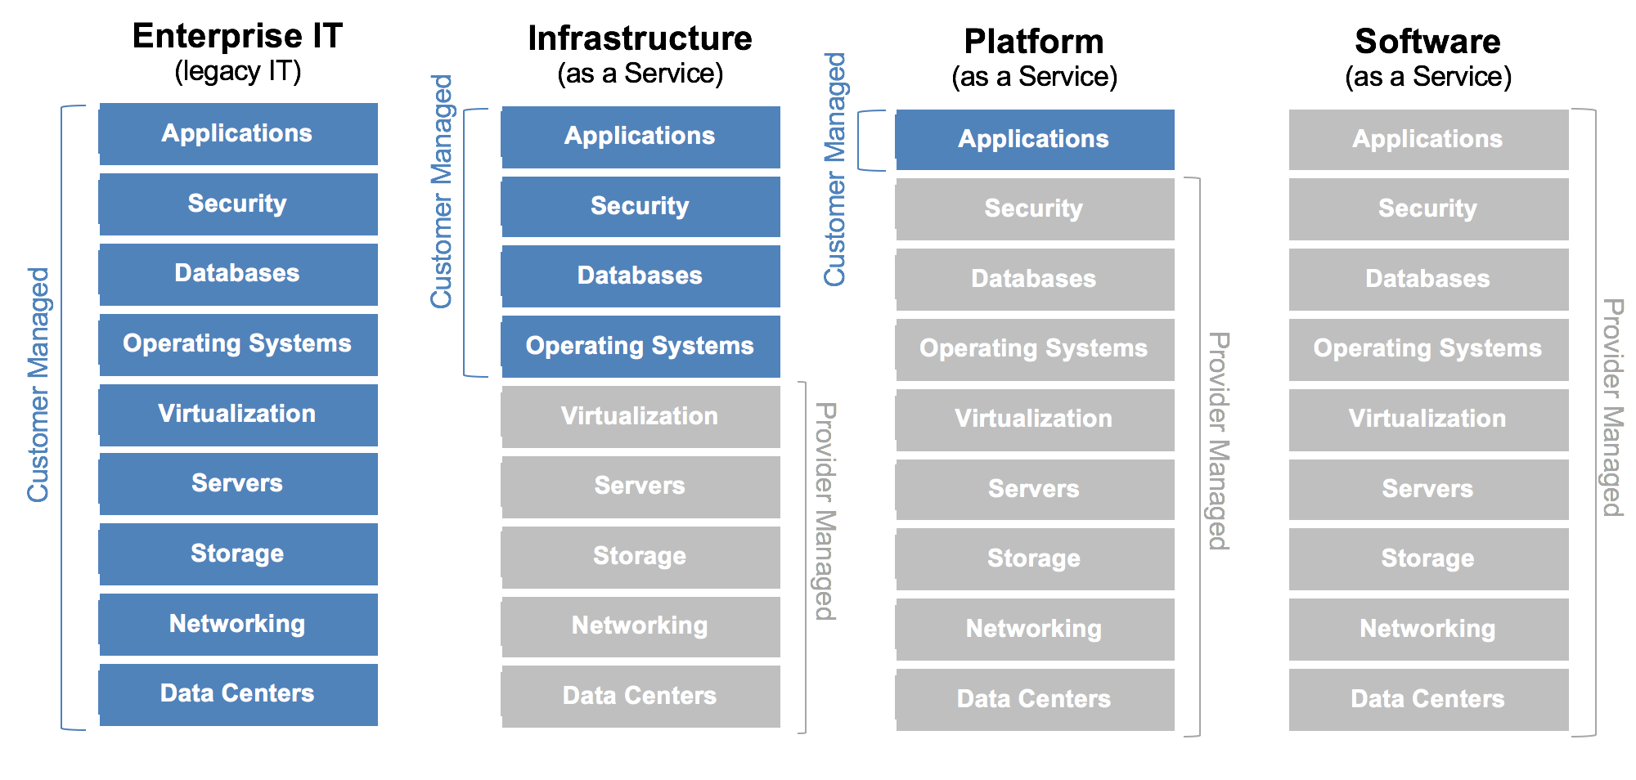
Các loại hình dịch vụ của Amazon
Nếu khách hàng tự xây dựng tất cả các thành phần bao gồm kiến trúc, nền tảng, phần mềm thì có thể coi họ như một doanh nghiệp công nghệ thông tin (Enterprise IT).

Hosting AWS
Hosting AWS là dịch vụ lưu trữ Web trên đám mây do Amazon cung cấp. Amazon Web Services hỗ trợ, phân phối và đưa ra giải pháp lưu trữ Web trên đám mây cho các doanh nghiệp, tổ chức phi lợi nhuận, chính phủ với mức phí thấp. Bất kể một trang Web quảng cáo, giải trí hay thương mại điện tử nào thì AWS cũng có thể cung cấp hàng loạt các tùy chọn lưu trữ trang Web phù hợp.
  - Tại sao Hosting AWS
Hỗ trợ nền tảng rộng lớn: với Amazon Web Services, người dùng có thể sử dụng bất kỳ Hệ quản trị nội dung nào (Content Management System) mà họ muốn, ví dụ như WordPress, Drupal, Joomla,.. Ngoài ra, AWS cũng hỗ trợ và cung cấp bộ công cụ phát triển phần mềm (Software Development Kit) cho các nền tảng phổ biến như Java, PHP, .NET và Node.js.
Trung tâm dữ liệu trên toàn thế giới: người dùng có thể sử dụng dịch vụ Hosting AWS bất kỳ nơi nào trên thế giới miễn là có trình duyệt và kết nối Internet.
Có khả năng co dãn: lưu lượng truy cập trang Web có thể biến đổi thất thường, dẫn tới cần thiết co dãn băng thông, cân bằng tải, dải IP,.. cơ sở hạ tầng của AWS có thể tự động tăng giảm quy mô.
Mô hình giá cả linh động: AWS chỉ tính phí đối với các tài nguyên người dùng sử dụng, không yêu cầu trả phí trước. AWS có các tùy chọn lưu trữ Web trả tiền ngay hoặc trả theo từng tháng.
  - Các giải pháp Hosting AWS
Lưu trữ trang Web đơn giản: các trang Web đơn giản thường gồm một máy chủ Web chạy Hệ quản lý nội dung (CMS) như WordPress, một ứng dụng thương mại điện tử như Shopify, Magento. Các phần mềm này giúp xây dựng, cập nhật, quản lý và phân phối nội dung trang Web một cách dễ dàng, tiện lợi.
Amazon đề xuất sử dụng Amazon Lightsail để khởi chạy và quản lý một Hosting cho các dạng trang Web có điều kiện sau:
- Các trang Web được xây dựng trên các ứng dụng như WordPress, Magento,...
- Các trang Web được xây dựng trên các Stack phổ biến như LAMP, LEMP, node.js.
- Các trang Web không quá 5 máy chủ.
- Khách hàng muốn quản lý tài nguyên và máy chủ Web.
- Khách hàng muốn có có một bảng điều khiển để quản lý máy chủ Web, DNS và kết nối mạng của riêng họ.
Amazon Lightsail bao gồm một máy ảo, bộ nhớ SSD, băng thông, DNS và Elastic IP. Chi phí sử dụng Amazon Lightsail được đánh giá là thấp và chỉ được dùng miễn phí trong một tháng.
Lưu trữ ứng dụng Web trong một trang: ứng dụng Web chỉ cần tải một lần trong trình duyệt Web được gọi là Ứng dụng Web một trang. Người dùng có thể thực hiện các sự kiện thông qua các thẻ HTML, JavaScript và CSS được tải sẵn trong trình duyệt. Dữ liệu của phía Backend được truy cập qua các API, các API này tìm nạp nội dung từ một kho lưu trữ dữ liệu và cập nhật giao diện người dùng mà không cần tải lại trang.
Amazon gợi ý sử dụng AWS Amplify Console để phát triển, triển khai và lưu trữ Ứng dụng Web một trang có dạng sau:
- Các trang Web được xây dựng dựa trên React JS, Vue JS, Angular JS,...
- Các trang Web được xây dựng bằng Gatsby JS, Hugo, React-static,...
- Các trang Web không chứa tập lệnh phía máy chủ như PHP hoặc .NET.
- Các trang Web có backend serverless.
AWS Amplify Console cung cấp nhiều tính năng:
- Tính năng triển khai liên tục cho phép triển khai các bản cập nhật cho ứng dụng Web mà không bị gián đoạn.
- Triển khai ứng dụng lên Internet bằng Amazon CloudFront.
- Đặt miền tùy chỉnh với HTTPS.
- Có thẻ dùng thử miễn phí.
Lưu trữ trang Web tĩnh đơn giản: trang Web tĩnh là trang Web được xây dựng hoàn toàn bằng HTML, JavaScript, CSS, các tệp,... mà không chứa bất kỳ đoạn mã lấy dữ liệu từ phía máy chủ như PHP hay ASP.NET. Thường được sử dụng để phân phối các trang Web cá nhân hoặc tiếp thị. Các trang Web tĩnh có chi phí rất thấp, độ tin cậy cao, không yêu cầu quản trị cơ sở hạ tầng.
Để lưu trữ các trang Web tĩnh, Amazon S3 (Simple Storage Service) là sự lựa chọn hợp lý nhất.
Amazon S3 là bộ nhớ, lưu trữ các đối tượng cùng một giao diện dịch vụ Web đơn giản cho phép truy xuất bất kỳ lượng dữ liệu nào từ bất cứ đâu miễn là có kết nối Internet. Hơn hết, có thể dùng thử miễn phí.
Lưu trữ Web dành cho doanh nghiệp: các trang Web cho doanh nghiệp thường rất đa dạng, có thể là mạng xã hội, trang Web bán hàng, quản lý,... Các trang Web dạng cho doanh nghiệp sử dụng nhiều dịch vụ AWS và thường mở rộng ra nhiều trung tâm dữ liệu (được gọi là các vùng sẵn sàng). Các trang Web này có độ sẵn sàng cao, khả năng mở rộng lớn, hiệu suất cao, nhưng yêu cầu người dùng có năng lực quản trị cao hơn so với các trang Web tĩnh hoặc trang Web đơn giản.
Bởi khả năng mở rộng quy mô nên giải pháp lưu trữ cho các trang Web dành cho doanh nghiệp được đề xuất là sử dụng Amazon EC2.
Amazon EC2 cung cấp khả năng co dãn linh hoạt, được thiết kế giúp các nhà phát triển dễ dàng thực hiện các tác vụ điện toán đám mây quy mô Web.
Ngoài ra, Amazon cũng cung cấp một tùy chọn khác để lưu trữ Web dành cho doanh nghiệp là Amazon Elastic BeanStalk. Elastic BeanStalk cho phép nhanh chóng triển khai và quản lý các ứng dụng trong đám mây mà không cần phải tìm hiểu về cơ sở hạ tầng chạy các ứng dụng đó. Việc cần làm là đưa ứng dụng đã được đóng gói và tiến hành lựa chọn các cài đặt qua giao diện đơn giản, phù hợp với các đặt tính của gói ứng dụng cần triển khai.
  - Triển khai một mô hình Hosting AWS cụ thể
Để hiểu rõ bản chất các thành phần trong môi trường đám mây AWS cũng như có cái nhìn tường tận vào kiến trúc của Web Hosting AWS. Ngoại trừ các mô hình Hosting đơn giản và các SaaS để xây dựng Hosting của Amazon, báo cáo này sẽ tập trung vào triển khai Hosting trang Web dành cho doanh nghiệp, sử dụng các dịch vụ thành phần của AWS để tạo nên một Hosting thay vì dùng Elastic BeanStalk.
Mục tiêu: triển khai hệ thống Hosting trên AWS cho ứng dụng Spring Boot RESTful API. Bao gồm 2 thành phần chính:
- Amazon EC2: cho phép kết nối Internet.
- Amazon RDS - PostgresSQL: không được phép kết nối Internet, chỉ được kết nối cục bộ.
- Chuẩn bị file ứng dụng đã đóng gói.

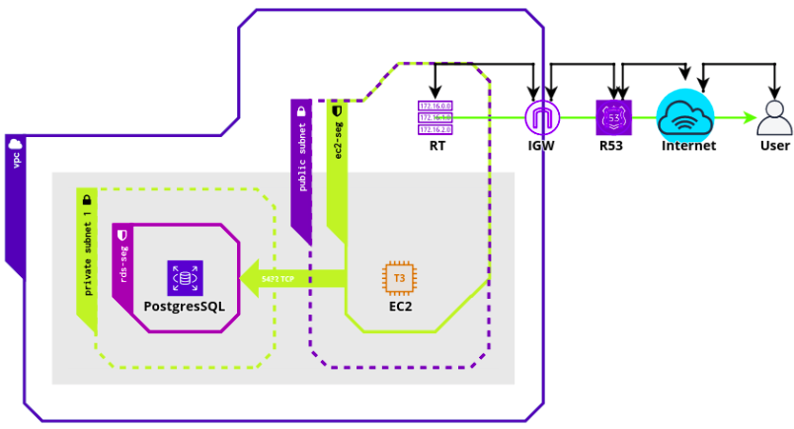
Kiến trúc mô hình Hosting dự kiến triển khai
Các bước triển khai mô hình Hosting trên Amazon Web Services
Trước tiên cần chuyển về vùng sẵn sàng gần nhất nhằm tăng tốc độ kết nối
Bước 1: Tạo một EC2 Instance (nên chọn cấu hình miễn phí)
- Chọn một Amazon Machine Image (AMI): Amazon Linux 2 AMI (HVM), SSD Volume Type - ami-0b014b23d42166d9f (64-bit x86) / ami-09a892f544b726a98 (64-bit Arm)
- Chọn kiểu Instance: t3.micro (- ECUs, 2 vCPUs, 2.5 GHz, -, 1 GiB memory, EBS only)
- Cấu hình chi tiết cho Instance: chọn VPC mặc định; chọn một subnet cụ thể ở mục Subnet cho VPC.
- Thêm bộ lưu trữ: nên sử dụng bộ lưu trữ mặc định.
- Thêm Tags: click vào nút Add Tag, đặt tên Key là Name và Value là Webserver.
- Cấu hình Security Group: click dòng Create a new security group để tạo mới Security Group; đặt tên và bấm vào nút Add rule, thêm các rule như trong hình. Lưu ý rằng mục Source > My IP
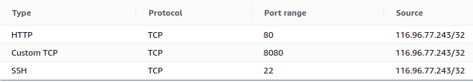
- Xem lại và chạy Instance đã cấu hình > Launch > chọn Create a new key pair và đặt tên cho key pair: essentialskp1> Download key pair. Đợi vài phút để EC2 khởi chạy và kết quả như hình. Key này dùng cho Bước 8.
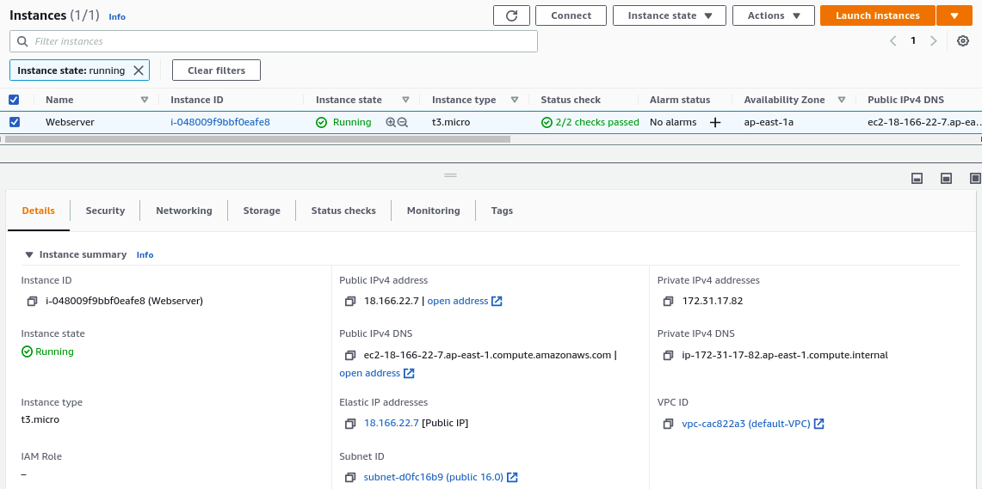
Bước 2: Tạo địa chỉ IP tĩnh - Elastic IP (chú ý hình bên trên, dòng Elastic IP addresses: đã tạo Elastic IP thành công 18.166.22.7)
- Tại thanh điều hưởng ở cửa sổ EC2 Instance, chọn Elastic IPs.
- Click vào nút Allocate Elastic IP address.
- Giữ nguyên cấu hình mặc định. Click nút Allocate và được kết quả như hình
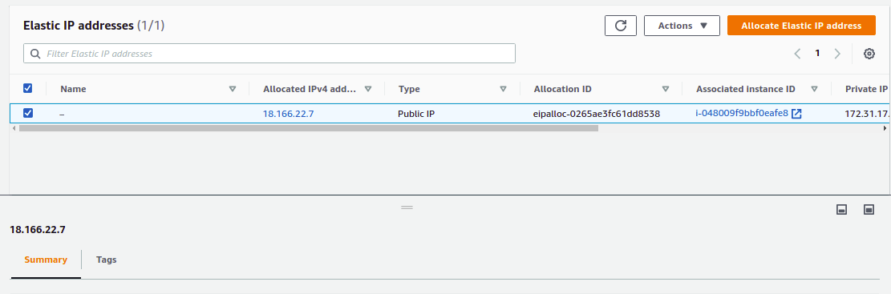
- Gắn Elastic IP cho EC2 Instance vừa tạo: Click dropdown Action > Associate Elastic IP address.
- Tại dòng Resource Type chọn Instance, ở dòng Instance chọn Instance ID vừa tạo. Click Associate.
- Quay về màn hình EC2 Instance, Elastic IP 18.166.22.7 đã được gán cho Instance thành công.
Bước 3: Tạo Amazon RDS PostgreSQL
- Click vào nút Create database
- Tại mục Choose a database creation method, chọn Easy create
- Tại mục Engine options, chọn PostgreSQL và chọn DB Instance Size là Dev/Test
- Tại mục DB instance identifier, đặt tên cho DB instance: db-instance1
- Tại mục Master password, đặt mật khẩu để đăng nhập vào server PostgreSQL.
- Click Create database, đợi vài phút và kết quả được như hình
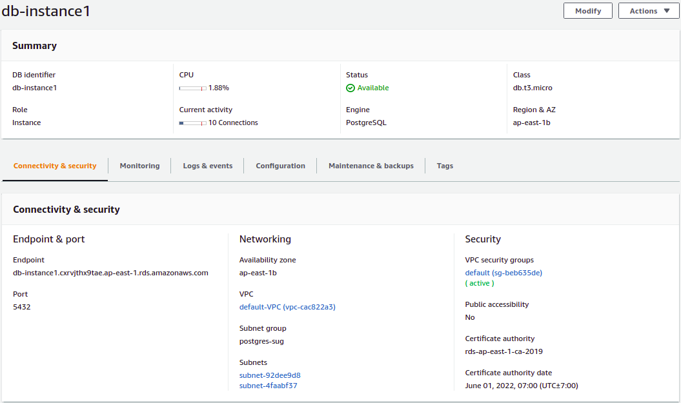
- Cấu hình Security Group: click vào liên kết bên dưới dòng VPC security groups. Click vào mục Inbound rules và thêm rule như hình. Phần Source sẽ trỏ tới VPC security group của EC2 vừa tạo.
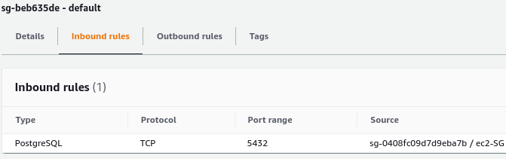
- Tương tự như bước 7 cho phần Outbound rules
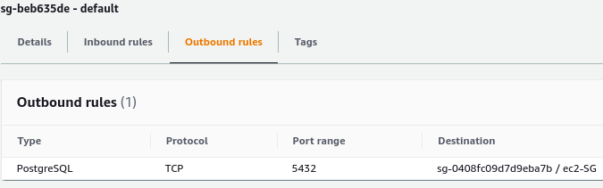
Bước 4: Cấu hình NACL cho EC2 Instance
- Quay lại hình ở Bước 3 mục 6, click vào liên kết dưới dòng VPC, chọn Network ACLs bên thanh điều hướng để mở màn hình Cấu hình NACL.
- Tạo network ACL cho EC2 Instance: click nút Create network ACL, đặt tên: ec2-NACL, chọn VPC đã gán cho EC2 ở Bước 1, click nút Create network ACL để tạo.
- Cấu hình cho Inbound rules và Outbound rules như hình
- Tại dòng Subnet associations, click nút Edit subnet associations, chọn Subnet đã gán cho EC2 theo Bước 1 mục 3. Click Save changes

Bước 5: Cấu hình NACL cho Amazon RDS PostgreSQL
Tương tự như Bước 4 nhưng ở mục 4 chỉ chọn các Subnet ngoại trừ Subnet đã gán cho EC2 Instance.
Bước 6: Đăng ký tên miền miễn phí
- Truy cập https://my.freenom.com/
- Click Services > Register a New Domain.
- Nhập tên miền: hostin > Check Availability > Chọn tên miền: hostin.cf > Check out > Chọn số tháng sử dụng miễn phí > Continue > Complete Order.
Lưu lại bước này vì còn cần các Name Server ở Bước 7.
Bước 7: Tạo hosted zones (tạo các Name Server)
- Truy cập https://console.aws.amazon.com/route53/v2/home#GetStarted
- Chọn Create hosted zone > Get start > Nhập tên miền vừa tạo vào mục Domain name > Create hosted zone. Kết quả hiển thị như hình
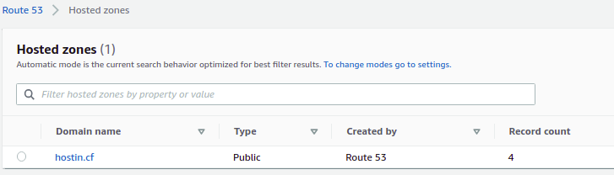
- Tạo Record: click vào liên kết hostin.cf > Create Record > Điền các thông tin như hình > Create records
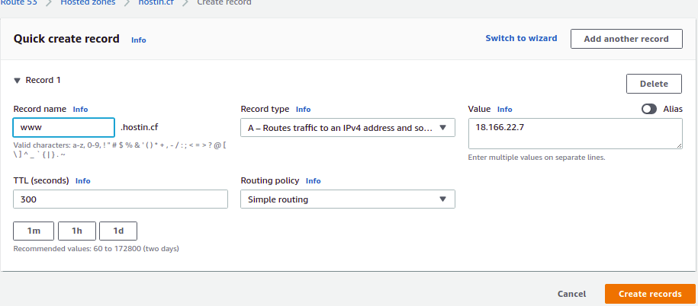
- Tạo Record: tương tự như mục 3 nhưng khác thông tin đầu vào
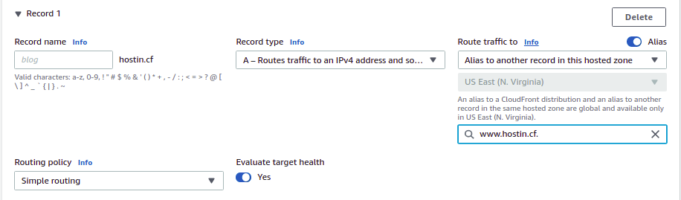
- Sau khi click Create Record, được kết quả như hình
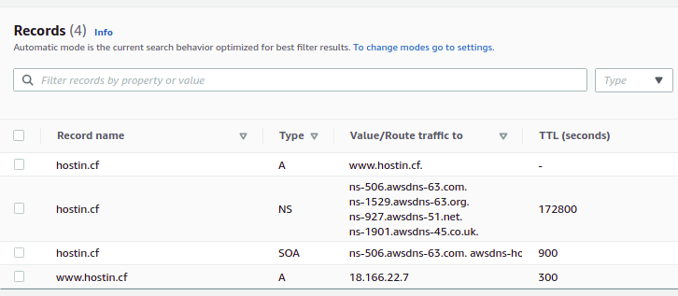
Chú ý 4 value của Record name có Type là NS, đó là 4 Name Server cần cho Bước 6.
- Quay lại màn hình Bước 6 > Manage Freenom DNS > điền các Name Server > Change Nameservers
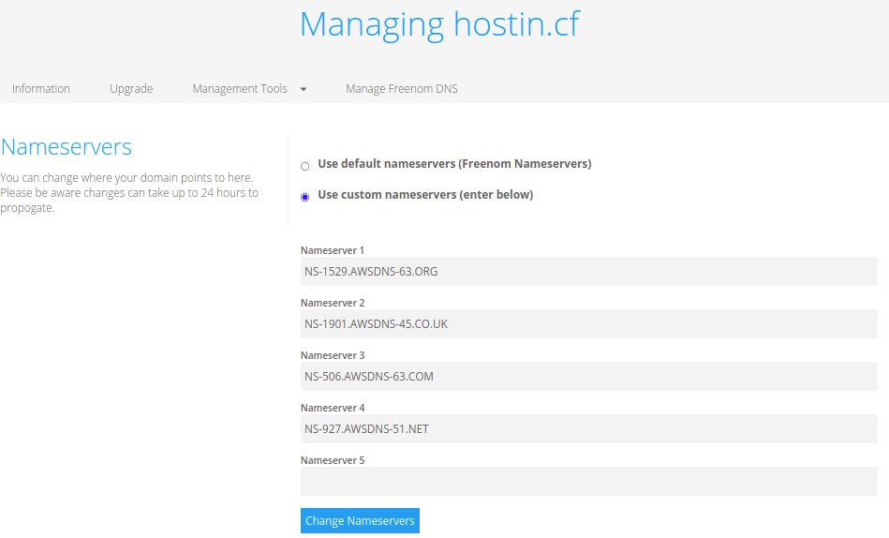
Như vậy, tới thời điểm này kiến trúc cho mô hình Hosting đã hoàn thành. Tiếp theo sẽ tiến hành cài đặt môi trường và chạy ứng dụng. Lưu ý rằng ứng dụng được cấu hình với cổng 8080, đó là lý do ở một vài bước bên trên có đặt Port Range là 8080.
Bước 8: import cơ sở dữ liệu vào RDS PostgreSQL từ local bằng DBeaver thông qua SSH tunnel
- SSH RDS PostgreSQL về local với cổng 5123. Cú pháp lệnh:
$ chmod 400 essentialskp1.pem
$ sudo ssh -i "essentialskp1.pem" -f -N -L 5123:db-instance1.cxrvjthx9tae.ap-east-1.rds.amazonaws.com:5432 ec2-user@ec2-18-166-22-7.ap-east-1.compute.amazonaws.com -v
Trong đó:
- 5123 là cổng đăng ký ở local.
- db-instance1.cxrvjthx9tae.ap-east-1.rds.amazonaws.com là enpoint của RDS.
- 5432 là cổng của RDS PostgreSQL.
- ec2-user là tên người dùng của EC2 Instance (mặc định Instance linux là ec2-user).
- ec2-18-166-22-7.ap-east-1.compute.amazonaws.com là public DNS của EC2 Instance.
Sau khi chạy lần lượt 2 lệnh trên, ta có kết quả như hình
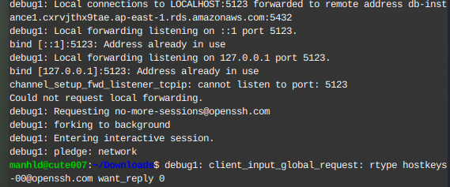
- Mở DBeaver trên local và tạo một kết nối mới tới localhost cổng 5123. Nhập username và password đã tạo ở Bước 3 mục 5.
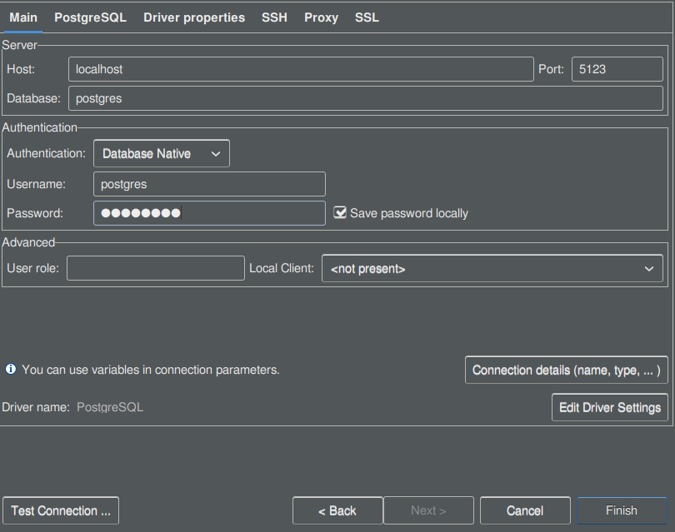
- Click Test Connection để kiểm tra kết nối, nếu thành công > Finish.
- Tải file database: inc-mes-db và thực hiện restore. Kết quả thành công như hình dưới
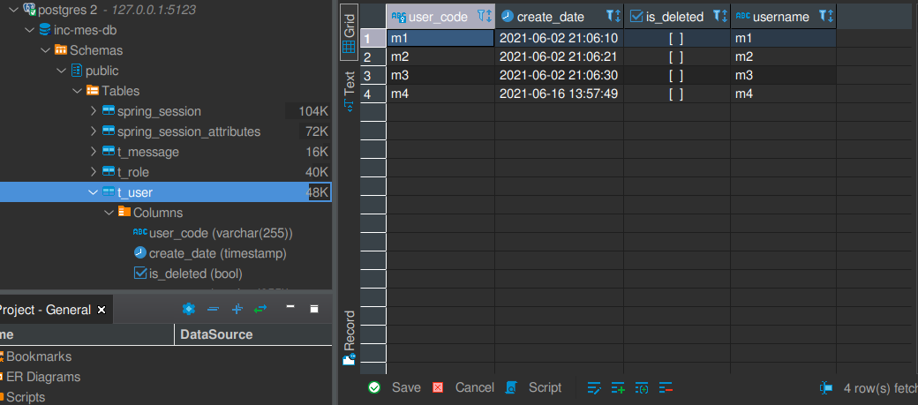
Bước 9: Kết nối với EC2 Instance từ local linux thông qua SSH tunnel
- Tải ứng dụng đã đóng gói về local. Lưu ý rằng key pair và ứng dụng đã tải phải nằm chung một thư mục trên local.
- Copy ứng dụng đã tải đến EC2 Instance lần lượt bằng lệnh sau:
$ chmod 400 essentialskp1.pem
$ sudo scp -i "essentialskp1.pem" spring-aws-example.jar ec2-user@ec2-18-166-22-7.ap-east-1.compute.amazonaws.com:~/.
Trong đó:
- Spring-aws-example.jar là file ứng dụng đã đóng gói.
- :/. là đường dẫn cần dán file ứng dụng vào của EC2 Instance.
- Quay lại màn hình EC2 Instance như ở Bước 2 mục 6 > Connect > chú ý phần SSH client
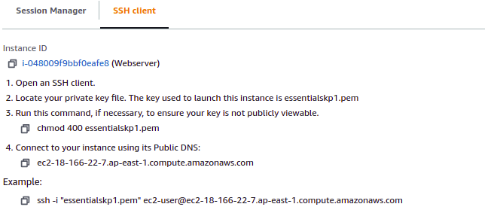
- Mở Terminal ở local linux, làm theo các bước ở phần SSH client, nếu SSH thành công tới EC2 Instance thì được kết quả như hình
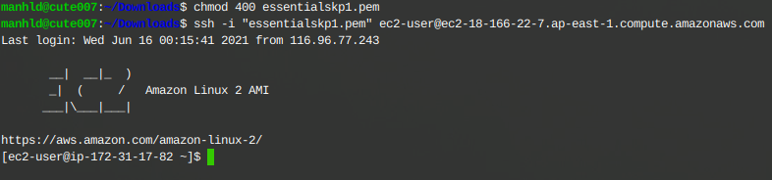
- Kiểm tra file ứng dụng đã copy từ local đến EC2 Instance bằng cú pháp lệnh sau:
$ ls
Nếu thành công, tên file spring-aws-example.jar hiện lên trong hình
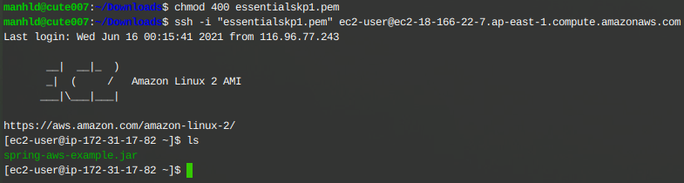
- Cài đặt java cho EC2 Instance:
$ sudo amazon-linux-extras install java-openjdk11
Kiểm tra phiên bản Java
$ java --version
Nếu thành công thông tin phiên bản sẽ hiển thị như hình
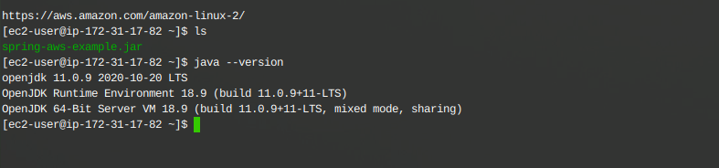
- Chạy file ứng dụng trên EC2 Instance:
$ java -jar spring-aws-example.jar
Nếu thực thi thành công kết quả sẽ như hình
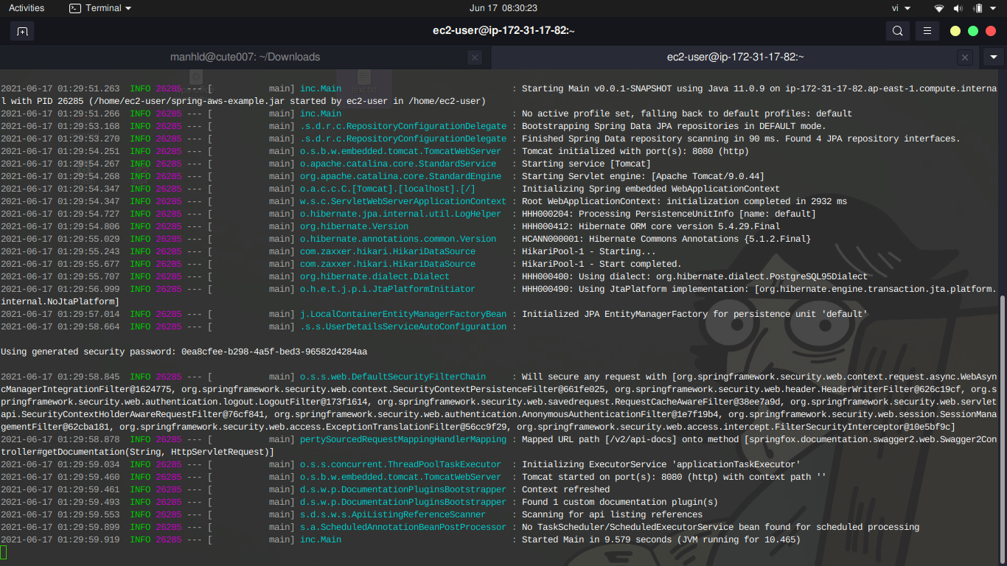
- Cuối cùng, truy cập vào tên miền đã đăng ký để kiểm tra kết quả: http://hostin.cf:8080/swagger-ui.html, như đã đề cập, 8080 là cổng đã được cấu hình cho ứng dụng cũng như Hosting.
Ngoài các thành phần chính đã trình bày: EC2 instance, RDS PostgreSQL… các thành phần còn lại trong mô hình Hosting sẽ tự động tạo ra bởi AWS khi người dùng tạo các thành phần chính.

